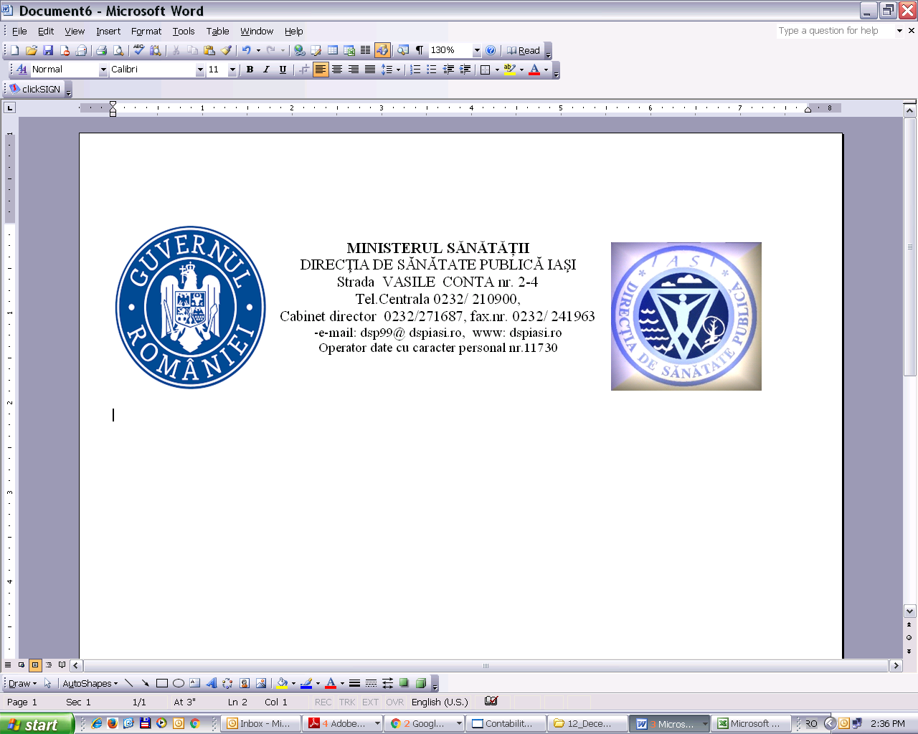

COMUNICAT DE PRESĂ
ALEGE METODA CONTRACEPTIVĂ POTRIVITĂ PENTRU TINE ȘI ASIGURĂ-TE CĂ O FOLOSEȘTI DE FIECARE DATĂ″
26 septembrie 2024

𝒁𝒊𝒖𝒂 𝑴𝒐𝒏𝒅𝒊𝒂𝒍𝒂̆ 𝒂 𝑪𝒐𝒏𝒕𝒓𝒂𝒄𝒆𝒑𝒕̦𝒊𝒆𝒊 este celebrată la data de 26 septembrie a fiecărui an, având obiectivul de a crește gradul de conștientizare cu privire la importanța planificării familiale prin utilizarea contracepției pentru o mai bună sănătate a reproducerii.
Utilizarea metodelor contraceptive este deosebit de importantă în reducerea ratelor de mortalitate infantilă și maternă prin prevenirea sarcinilor nedorite și prin scăderea incidenței avorturilor.
Accesul la metode contraceptive permite femeilor să facă alegeri privitoare la parcursul educativ și participarea la viața economică activă, ceea ce duce la realizarea unor comunități mai echitabile, care respectă dreptul la viață și libertate, dreptul la exprimare, dreptul la educație și muncă, aducând beneficii semnificative stării de sănătate.
În România prevalența estimată a utilizării contraceptiei pentru cuplurile căsătorite sau aflate în uniune consensuală este aproximativ constantă –70%. Totuși nevoia neacoperită pentru o metodă de contracepție modernă la femeile de vârstă fertilă tinde să fie ridicată, de aproximativ 26,5%.
Există diferite tipuri de metode contraceptive, dar nu toate se potrivesc în toate situațiile, contextele și pentru oricine. Alegerea metodei potrivite de contracepție este determinată de starea generală de sănătate a persoanei, de vârstă, de dorința de a avea sau nu copii în viitor, de frecvența activității sexuale, de numărul partenerilor sexuali, dar și de momentul și contextul în care se află persoana.
Cunoașterea metodelor contraceptive este primul pas pentru a face alegeri sănătoase. Printre metodele de contracepție se numără contraceptivele orale, contraceptive - implant, contraceptive injectabile, plasturi, inele vaginale, dispozitive intrauterine, prezervative, diafragmă, sterilizarea feminină, sterilizarea masculină, dar și metode tradiționale, cu o eficiență mai scăzută în prevenirea sarcinilor nedorite precum metoda retragerii sau metodele bazate pe conștientizarea fertilității (metoda temperaturii bazale).
Este foarte probabil ca nevoile de planificare familială să fie diferite pe parcursul vieții unei persoane. Astfel, este recomandat ca înainte de începerea vieții sexuale și în diferite momente de decizie ale vieții să se abordeze problematica contracepției cu un cadru medical din cabinetul de planificare familială, din cabinetele de specialitate obstetrică-ginecologie sau la cabinetul medicului de familie. Sfatul medical rămâne esențial pentru a ajuta oamenii să aleagă corect metoda potrivită de contracepție în funcție de contextul individual.
Prevenirea sarcinii în rândul adolescentelor, prevenirea sarcinilor nedorite și a mortalității și morbidității legate de sarcină sunt fundamentale pentru obținerea unor rezultate pozitive în materie de sănătate pe parcursul vieții.

Informaţii despre locația celui mai apropiat cabinet de planificare familială, găsiți la adresa: https://www.sexulvsbarza.ro/cabinete-de-planificare-familiala/

STUDIU IOMC final 20.09.2019.indd (insmc.ro)
Family planning/contraception methods (who.int)

